VII OGÓLNOPOLSKI INDYWIDUALNY TURYSTYCZNY RAJD MOTOROWY PTTK „SZLAKIEM EWANGELICKIEJ ARCHITEKTURY SAKRALNEJ W POLSCE – 2017”

REGULAMIN RAJDU

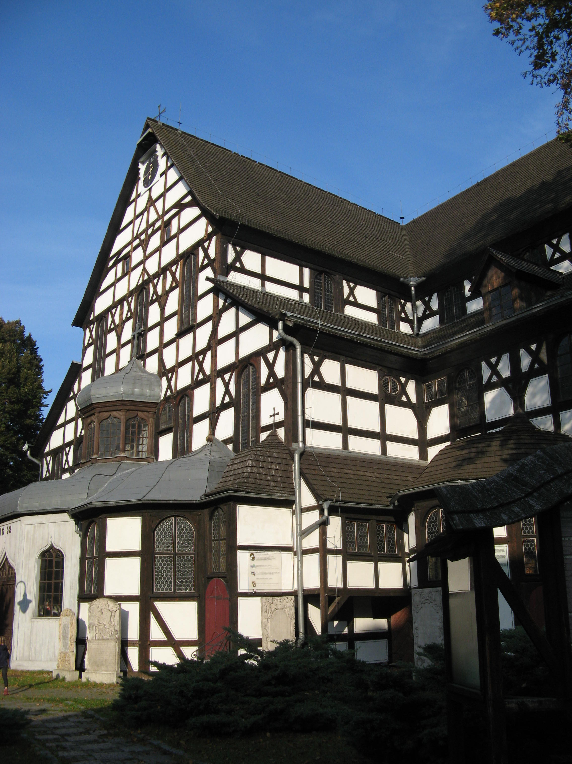

Świdnica – Ewangelicki Kościół Pokoju p.w. Trójcy Świętej – UNESCO.

KOMISJA TURYSTYKI MOTOROWEJ
ODDZIAŁU PTTK „SUDETY ZACHODNIE” W JELENIEJ GÓRZE
- Organizator: Komisja Turystyki Motorowej Oddziału PTTK „Sudety Zachodnie” w Jeleniej Górze.

- Kierownictwo rajdu:
  - Komandor: Jan Tyczyński.
  - Sekretarz: Maria Marcinkowska.

- Sponsorzy imprezy:
  - Zarząd Oddziału PTTK „Sudety Zachodnie” w Jeleniej Górze.
  - Wydawnictwo Turystyczne „PLAN” w Jeleniej Górze.

- Cele rajdu:
  - Jubileusz 500 – Lecia Reformacji.
  - Poznawanie obiektów ewangelickiej architektury sakralnej w Polsce.
  - Poznawanie kultury i historii ewangelików w Polsce.
  - Poznawanie zabytków UNESCO i klasy europejskiej w Polsce i na świecie.
  - Poznawanie skansenów i muzeów etnograficznych w Polsce.
  - Poznawanie parków narodowych w Polsce.
  - Poznawanie polskich pomników historii.
  - Upowszechnianie krajoznawstwa wśród turystów zmotoryzowanych.

- Termin rajdu: Rajd trwać będzie w okresie od 1 lutego do 31 października 2017 r.

- Warunki uczestnictwa w rajdzie, opłata na pokrycie kosztów realizacji imprezy:
  - Uczestnikami mogą być indywidualni turyści zmotoryzowani, którzy dokonają opłaty i prześlą wypełnione karty zgłoszenia.
  - Maksymalnie załoga może liczyć 5 osób.
  - Opłata na pokrycie kosztów realizacji imprezy wynosi 25 zł od załogi.
  - Opłatę tę należy dokonać przelewem na konto PTTK Oddział „Sudety Zachodnie” w Jeleniej Górze, nr: BZ WBK S.A. 61 1090 1926 0000 0005 1400 0193, z dopiskiem „Ewangelicka architektura sakralna
w Polsce”.
  - Zgłoszenie i ksero dowodu opłaty na pokrycie kosztów realizacji imprezy należy przesłać na adres: PTTK Oddział „Sudety Zachodnie”, ul. 1 – go Maja nr 86, 58 – 500 Jelenia Góra, tel. 75 – 752 – 58 – 51,
w terminie do 30 września 2017 r., e-mail:pttk@pttk-jg.pl
  - Uczestnicy rajdu ubezpieczają się we własnym zakresie.
  - Z chwilą wpływu zgłoszenia do tut. Oddziału i opłaty na wskazane konto, organizator rajdu przesyła „Kartę rajdową”.

- Punktacja rajdu:
- Za potwierdzony pieczątką pobyt i zwiedzane ewangelickich
Kościołów Pokoju w Jaworze i Świdnicy oraz ewangelickiego
Kościoła Zbawiciela w Jeleniej Górze – Cieplicach - 100 pkt.
- Za potwierdzony pieczątką pobyt i zwiedzane obiektów
ewangelickiej architektury sakralnej, w tym użytkowanych,
w tym użytkowane czasowo oraz użytkowane obecnie przez
inne wyznania lub przez osoby prawne i prywatne, z opisem- 30 pkt.
- Za potwierdzony pieczątką pobyt i zwiedzane innych obiektów
ewangelickiej architektury, np. szkoła, pastorówka, kantorówka,
cmentarz, pomnik, tablica pamiątkowa, itp., z opisem - 10 pkt.
- Za dostarczone i podpisane zdjęcie lub widokówkę zwiedzanego
obiektu ewangelickiej architektury sakralnej, max 1 zdjęcie
danego obiektu - 5 pkt.
- Za potwierdzone pieczątką zwiedzanie zabytku UNESCO,
zabytku klasy europejskiej, z opisem - 15 pkt.
- Za potwierdzone pieczątką zwiedzanie polskiego pomnika
historii, z opisem - 15 pkt.
- Za potwierdzone zwiedzanie skansenu, muzeum lub wystawy
etnograficznej, z opisem - 15 pkt.
- Za potwierdzone zwiedzanie parku narodowego w Polsce,
z opisem - 15 pkt.
- Za potwierdzony udział w imprezie motorowej organizowanej
przez PTTK - 10 pkt.
- Za potwierdzony udział w imprezie kulturalnej organizowanej
w dawnym lub obecnym ewangelickim obiekcie sakralnym,
np. koncert, z opisem, max. 10 imprez - 10 pkt.

- Uwagi do punktacji i potwierdzeń:
- W ramach uczestnictwa w rajdzie należy zwiedzić, co najmniej
2 obiekty ewangelickiej architektury sakralnej w Polsce.
- Potwierdzenie pobytu należy uzyskać w danym obiekcie, w danej miejscowości.
- Potwierdzenie pobytu należy uzyskać u organizatora imprezy motorowej, kserokopię programu – regulaminu imprezy motorowej dołączyć do karty rajdowej.
- Zabytki UNESCO i klasy europejskiej, parki narodowe, muzea etnograficzne, skanseny w Polsce wg wykazu zawartego w książeczce wycieczkowej MOT, wydanej przez Komisję Turystyki Motorowej PTTK z opisami oraz inne muzea etnograficzne, skanseny w Polsce, również z opisami.
- Polskie pomniki historii, zgodnie z rozporządzeniami Prezydenta Rzeczypospolitej Polskiej.
- Uwzględnione będą obiekty – zabytki z wykazu UNESCO, znajdujące się poza granicami Polski wraz z opisami.
- Nadesłane zdjęcia i widokówki należy opisać i przesłać na kartach rajdowych.
- Polskie pomniki historii, nie będą jednocześnie uwzględniane, jako zabytki UNESCO i klasy europejskiej.
- Do punktacji będą brane pod uwagę tylko oryginalne karty rajdowe
i ich kserokopie.

- Obowiązki uczestnika. Po zakończeniu rajdu, karty rajdowe wraz z opisami i zdjęciami należy przesłać na adres organizatora, tj. Oddział PTTK „Sudety Zachodnie” w Jeleniej Górze, ul. 1 – go Maja 86, 58 – 500 Jelenia Góra, w terminie do dnia 10 listopada 2017 r. Do przesyłki należy dołączyć znaczek na przesyłkę zwrotną.

- Świadczenia organizatora. Po zakończeniu i podsumowaniu rajdu załoga otrzyma:
- Sprawozdanie z rajdu i listę załóg biorących udział w imprezie.
- Plakietkę rajdową dla załóg sklasyfikowanych.
- Dyplomy dla załóg sklasyfikowanych.
- Nagrody dla załóg sklasyfikowanych na miejscach 1 – 3.
- Upominki dla załóg sklasyfikowanych na miejscach 4 – 12.

- Postanowienia końcowe:
- Rajd został zarejestrowany pod numerem 81/17 przez KTM ZG PTTK.
- Kierownictwo rajdu zastrzega sobie prawo ostatecznej interpretacji niniejszego regulaminu.
- Karty rajdowe wraz ze zdjęciami pozostają w dokumentacji organizatora rajdu.
- Organizator rajdu nie ponosi odpowiedzialności cywilnej w przypadku szkód powstałych w czasie trwania rajdu na osobie lub mieniu.

- Załącznik: Karta zgłoszenia. Komandor rajdu:

Jan Tyczyński
PTM Nr 3638
VII Ogólnopolski Indywidualny Turystyczny nr kolejny zgłoszenia .........
Rajd Motorowy PTTK „Szlakiem ewangelickiej
architektury sakralnej w Polsce – 2017”. wpłynęło dnia ....................

KARTA ZGŁOSZENIA

Kierowca:

Imię i nazwisko.................................................................................................................

Adres.................................................................................................................................

Województwo....................................................................................................................

Przynależność klubowa.....................................................................................................

Tel. ....................................................................................................................................

Pojazd:
Rodzaj i marka pojazdu.....................................................................................................

Numer rejestracyjny..........................................................................................................

Pasażerowie: Imię i nazwisko, rok urodzenia, adres, województwo:

- ............................................................................................................................................................................................................................................................................................
- ............................................................................................................................................................................................................................................................................................
- ............................................................................................................................................................................................................................................................................................
- ............................................................................................................................................................................................................................................................................................

Zgłaszam udział w VII Ogólnopolskim Indywidualnym Turystycznym Rajdzie Motorowym PTTK „Szlakiem ewangelickiej architektury sakralnej w Polsce – 2017”, organizowanym przez Komisję Turystyki Motorowej Oddziału PTTK „Sudety Zachodnie”
w Jeleniej Górze.

Oświadczam, że treść regulaminu rajdu jest mi oraz pozostałym członkom załogi znana. Opłatę na pokrycie kosztów realizacji imprezy w wysokości 25 zł wniosłem.

Podpis

